TIPS
SpringCloud由于是一系列框架组合
Spring Boot可以离开Spring Cloud独立使用开发项目，但是Spring Cloud离不开Spring Boot，属于依赖的关系 .

服务发现——Netflix Eureka
服务调用——Netflix Feign
熔断器——Netflix Hystrix
服务网关——Netflix Zuul
分布式配置——Spring Cloud Config
消息总线 —— Spring Cloud Bus

或许很多人会说Spring Cloud和Dubbo的对比有点不公平，Dubbo只是实现了服务治理，而Spring Cloud下面有17个子项目（可能还会新增）分别覆盖了微服务架构下的方方面面，服务治理只是其中的一个方面，一定程度来说，Dubbo只是Spring CloudNetflix中的一个子集。
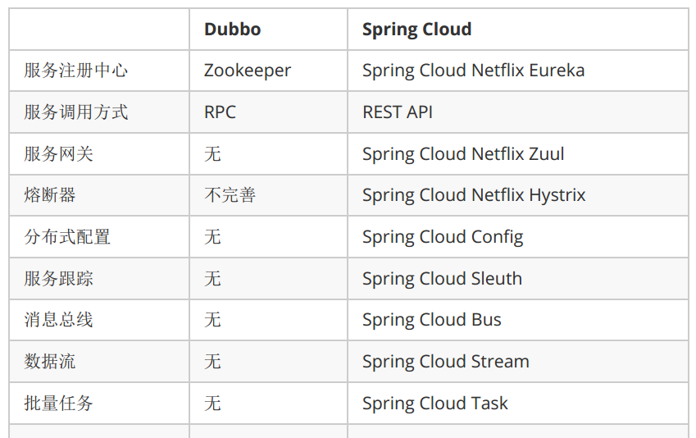

我们采用的SpringCloud版本为Finchley.M9 。你可能会觉得这个版本怎么这么奇怪？SpringCloud由于是一系列框架组合，为了避免与包含的自框架版本产生混淆，采用伦敦地铁站的名称作为版本名，形式为版本名+里程碑号。 M9为第9个里程碑版本。以下是SpringBoot与Spring Cloud版本的对照表，大家看看有没有找到什么规律呢
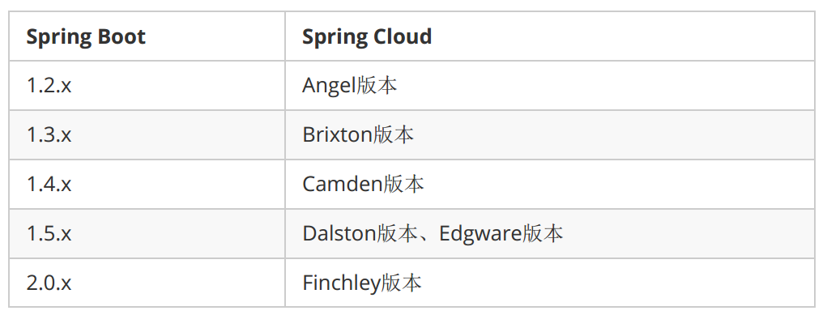

Eureka服务发现组件
Eureka是Netflix开发的服务发现框架，SpringCloud将它集成在自己的子项目spring-cloud-netflix中，实现SpringCloud的服务发现功能。Eureka包含两个组件：
Eureka Server和Eureka Client。
Eureka Server提供服务注册服务，各个节点启动后，会在Eureka Server中进行注册，这样EurekaServer中的服务注册表中将会存储所有可用服务节点的信息，服务节点的信息可以在界面中直观的看到。
​ Eureka Client是一个java客户端，用于简化与Eureka Server的交互，客户端同时也就别一个内置的、使用轮询(round-robin)负载算法的负载均衡器。在应用启动后，将会向Eureka Server发送心跳,默认周期为30秒，如果Eureka Client在多个心跳周期内没有收到某个节点的心跳，Eureka Server将会从服务注册表中把这个服务节点移除(默认90秒)。
Eureka Server之间通过复制的方式完成数据的同步，Eureka还提供了客户端缓存机制，即使所有的Eureka Server都挂掉，客户端依然可以利用缓存中的信息消费其他服务的API。
综上，Eureka通过心跳检查、客户端缓存等机制，确保了系统的高可用性、灵活性和可伸缩性 .
也就是说eureka也是集群加负载均衡的一套的,多个server的,有个eureka client做节点检测和负载均衡.

).

Eureka作为一个注册中心,也是有自己的集群的,就会zookeeper的master和slave机制.

Feign远程调用
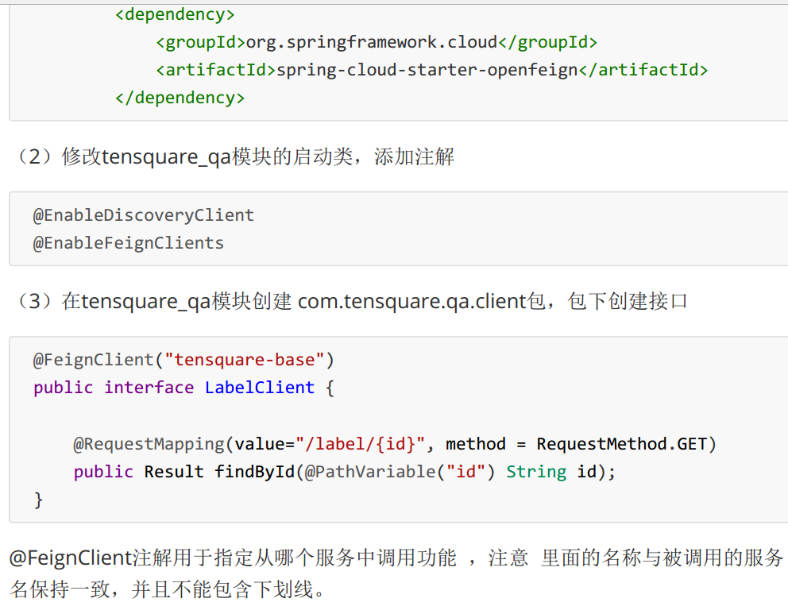

@feignclient注解用于指定从哪个服务中调用功能

对于同样的服务节点,feigon就会有负载均衡的.
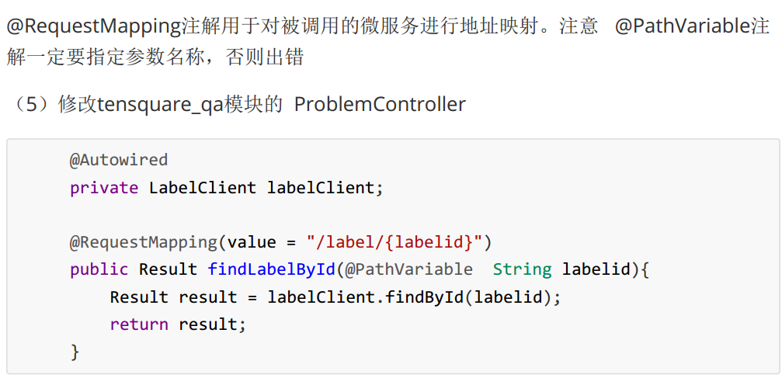
这个是qa调用base的例子.

熔断器Hystrix(豪猪)
Xxx

网关zuul
看到了么 zuul配置的是url和注册的服务名字的映射关系,因为zuul是连着eruka的.

Zuul是可以替代nginx的作用的

1,根据url分配请求对应的微服务,前端统一访问网关就可以了,就不用记住各个微服务的地址了.
2,如果前端都统一往网关发的话,我们就可以把认证这种功能放在网关里的.
3,还可以做协议转换啊 啥的适配工作.

那么网关就会有过滤器和路由转发两个功能.

认证放在网关里好像连单点登陆都不需要了欸.

Zuul也是netflix公司的,是用一系列的过滤器实现的.
功能有 身份认证 审查监控 动态路由 压力测试 负载分配 静态响应处理 多区域弹性多样话.

使用的话先导入依赖,单独的一个模块
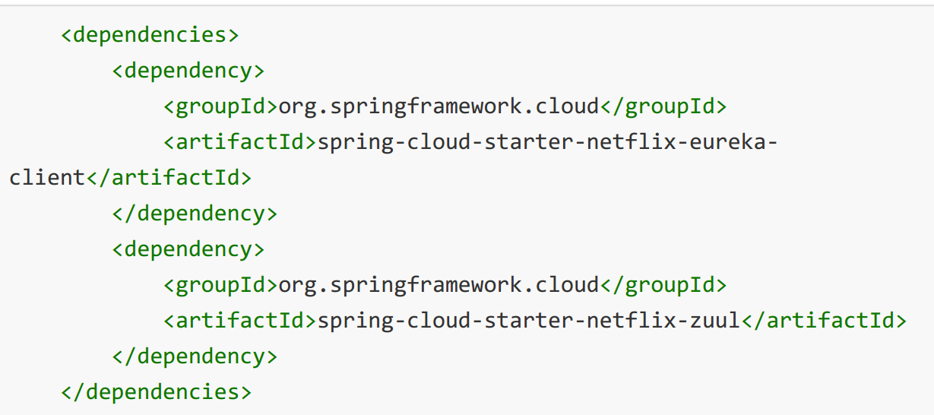
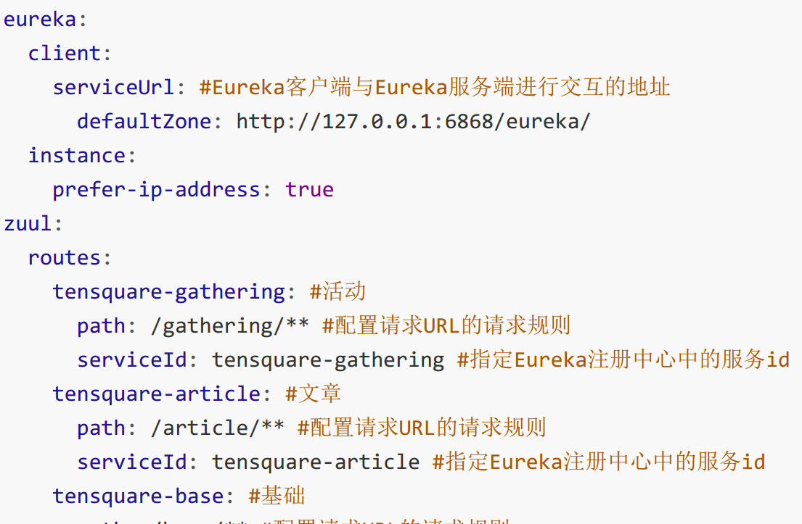
配置的话,要配置和ERUKA的链接,然后下面配置zuul的route,配置url和eureka中注册的服务名字的对应关系.
然后用启动类启动.
前台后台大服务弄两个网关,省的乱了.

过滤器的话我们就在这个网关子模块配置一个过滤器或者拦截器就可以了.

Srping cloud config
把配置文件都放到git上,然后创建一个config的子模块,依赖这个东西.
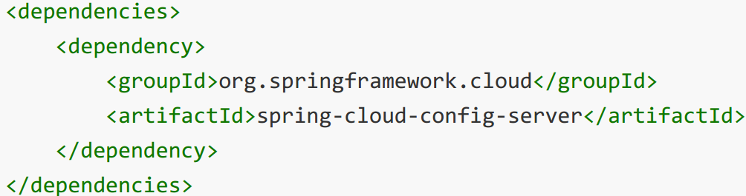
他的配置是这样的
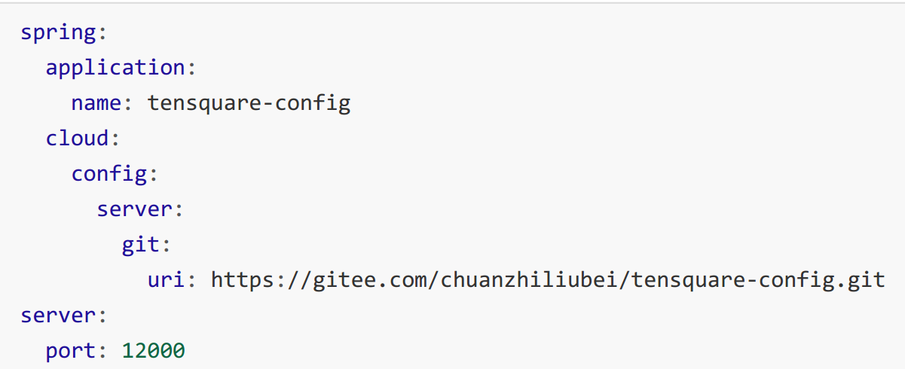
通过git就获取到了配置文件.

对于哪些从配置中心读配置的东西来说,加入这个依赖
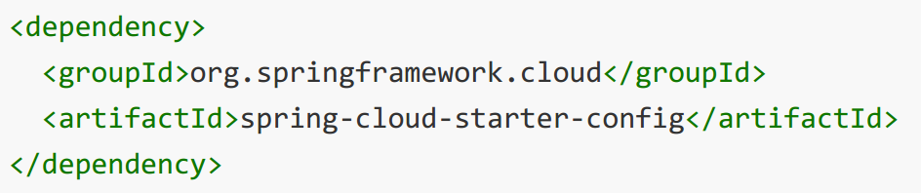
把以前的application.yml文件删除,缓存bootstrap.yml文件,然后配置变成这个,要关联到配置中心,就可以读到配置了.
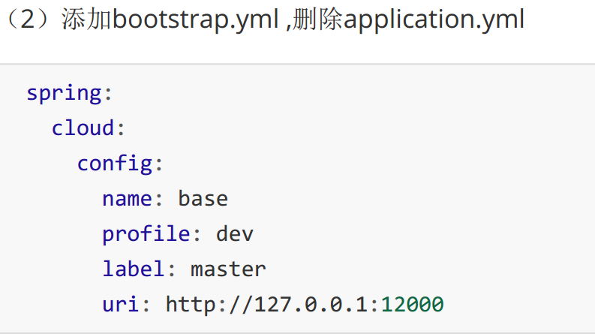
图中的base dev master啥的对应于git上的文件.

这个有问题就是如果我们在git上修改了文件,微服务只有重启,新配置才会生效.

我们可以用消息队列配置一个消息总线,让配置能够动态生效.

Ranger容器管理和部署

持续集成 CI
就是代码自动打包编译部署测试,每天都有这个东西自动去弄,不用我们去弄.

随着软件开发复杂度的不断提高，团队开发成员间如何更好地协同工作以确保软件开发的质量已经慢慢成为开发过程中不可回避的问题。尤其是近些年来，敏捷（Agile）在软件工程领域越来越红火，如何能再不断变化的需求中快速适应和保证软件的质量也显得尤其的重要。
​ 持续集成正是针对这一类问题的一种软件开发实践。它倡导团队开发成员必须经常集成他们的工作，甚至每天都可能发生多次集成。而每次的集成都是通过自动化的构建来验证，包括自动编译、发布和测试，从而尽快地发现集成错误，让团队能够更快的开发内聚的软件
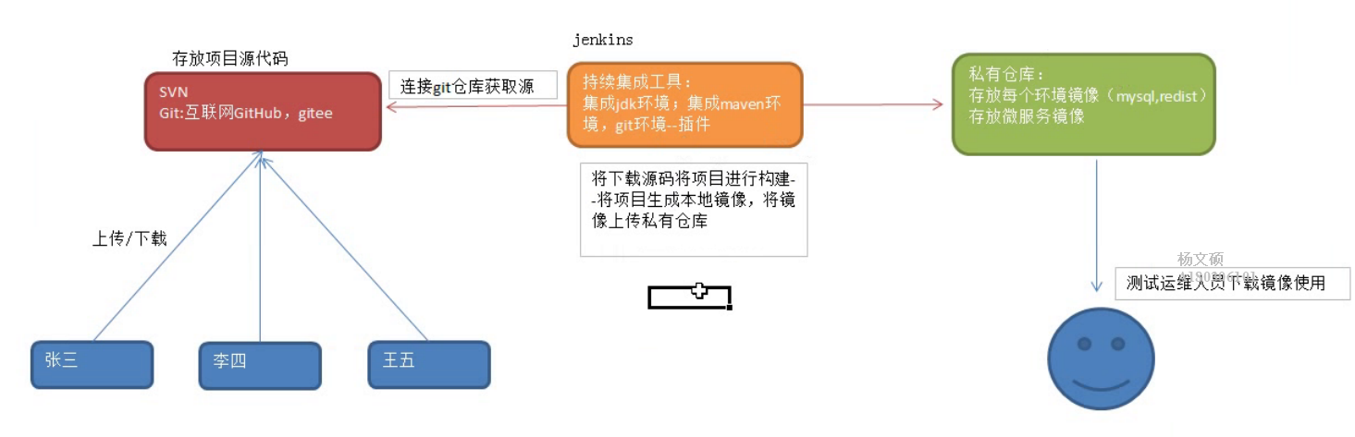

Jenkins很强大,发现错误可以发邮件,....可以看用图表的形式分析集成清空,测试报告啥的,很多插件,这些功能都是插件来的.

Jenkins安装需要jdk 和maven 还要有git.

有maven就可以编译,不用依赖ide,maven是可以帮我们编译的.

Dockerfile
Docker就是一个脚本,要按照人家的格式来,就是各种指定好,然后一执行容器就有了的脚本而已啊,我自己shell写也可以啊,用你呢.

Docker也会有本地镜像仓库,私有镜像仓库和远程镜像仓库一说,也可以把自己发布的push到私有仓库.

Docker还可以在项目中弄上maven插件,就可以把这个项目通过ip和一个docker容器关联起来,我们只要在idea上点个按钮,就可以把代码打包推到容器上去并且启动.关联.

